

毕业设计（论文）

题 目 基于DPDK的高
性能IPSec VPN

专 业 信息安全
学 号 150120526
学 生 殷 悦
指 导 教 师 刘 扬
答 辩 日 期 2019年7月13日

摘 要

IPSec VPN是IETF定义的安全标准框架，其安全特性(包括不可否认性，反重播性，数据完整性，数据可靠性)和易用性均优于PPTP，L2TP等，其安全性被广泛用于工业，商业，政府。专业虚拟局域网(VPN)网关设备虽然性能高，但其价格昂贵，灵活性差。而使用通用服务器的传统Linux协议栈的IPSec VPN虽然灵活性好，但性能却已经达到了瓶颈。用户态协议栈由于其高吞吐量，转发率和低时延等优点收到各大互联网公司的热捧，成为热门研究话题。其中Intel DPDK是优秀用户态协议栈开发平台之一。
本文第二章介绍了DPDK的用户态协议栈如何解决传统协议栈的频繁中断，数据冗余拷贝，锁竞争等问题。第三章简略介绍了IPSec的IKE密钥交换，XFRM框架，内核协议栈和用户态协议栈通信，进程间通信技术。第四章对用户态协议栈的
设计整体进行了讲解。第五章详细讲解了ESP数据包的结构，ESP封包和解包的过程，安全关联数据库(SADB)，安全策略数据库(SPDB)。并详细讲解了用户态协议栈NAT算法设计，ARP协议设计，校验和算法设计。第六章对基于DPDK的IPSec VPN程序的性能进行了测试，证明基于DPDK的IPSec VPN在吞吐量、转发率和低时延方面优于传统协议栈VPN。

关键词：IPSec，VPN，DPDK，ESP，IKE，用户态协议栈，NAT，XFRM，ARP，校验和

Abstract

IPSec VPN is a security standard framework defined by IETF. Its security features (including non-repudiation, anti-replay, data integrity, data reliability) and ease of use are better than PPTP, L2TP, etc. Its security is widely used in industry, commerce and government. Professional Virtual Local Area Network (VPN) gateway equipment has high performance, but its price is expensive and flexibility is poor. While IPSec VPN, which uses the traditional Linux protocol stack of universal servers, is flexible, its performance has reached the bottleneck. Because of its high throughput, forwarding rate and low latency, user-mode protocol stack has been popular among Internet companies and has become a hot research topic. Intel DPDK is one of the excellent user-mode protocol stack development platforms.
Chapter 2 of this paper introduces how DPDK user protocol stack can solve the problems of frequent interruption, data redundancy copy and lock competition of traditional protocol stack. Chapter 3 briefly introduces IKE key exchange, XFRM framework, communication between kernel protocol stack and user protocol stack, and interprocess communication technology of IPSec. Chapter 4 is about the user-state protocol stack
The whole design is explained. Chapter 5 explains the structure of ESP packet, the process of ESP packet and unpacking, SADB and SPDB in detail. The NAT algorithm design, ARP protocol design, checksum algorithm design of user-mode protocol stack are explained in detail. Chapter 6 tests the performance of IPSec VPN program based on DPDK, and proves that IPSec VPN based on DPDK is superior to traditional protocol stack VPN in throughput, forwarding rate and low latency.
Keywords: IPSec, VPN, DPDK, user-mode protocol stack, NAT, XFRM, ARP, checksum

目 录
摘 要 I
Abstract II
第1章 绪 论 - 1 -
1.1 课题背景和意义 - 1 -
1.2 研究的目的和意义 - 2 -
1.3 国外现状及分析 - 2 -
1.4 国内现状及分析 - 3 -
1.5 本文研究内容及组织结构 - 3 -
第2章 IPSec和DPDK框架研究 - 4 -
2.1 IPSec 综述 - 4 -
2.1.1 IPSec 处理 - 4 -
2.1.2 ESP(封装安全载荷)与AH(验证头) - 4 -
2.1.3 IKE(Internet密钥交换) - 5 -
2.2 XFRM 框架 - 6 -
2.3 DPDK 平台介绍 - 6 -
2.3.1 DPDK简介 - 7 -
2.3.2 DPDK加密加速技术 - 7 -
2.3.3 用户态协议栈 - 8 -
2.3.2 DPDK加密加速技术 - 8 -
2.4 本章小节 - 8 -
第3章 IPSec网关设计 - 9 -
3.1 IPSec网关设计与实现 - 9 -
3.2 KNI内核协议栈转发 - 10 -
3.3 XFRM监听设计 - 10 -
3.4 IP-Mac映射表 - 11 -
3.5 本章小节 - 11 -
第4章 系统总体设计 - 12 -
4.1 ARP部分 - 12 -
4.2 客户端以太网帧封装 - 12 -
4.3 NAT部分 - 12 -
4.4 IKE部分 - 13 -
4.5 本章小节 - 13 -
第4章 报文装包拆包处理 - 14 -
5.1 ESP数据包处理 - 14 -
5.2 SADB安全关联数据库 - 15 -
5.3 SPDB安全策略数据库 - 16 -
5.4 NAT算法设计 - 16 -
5.5 ARP算法设计 - 17 -
5.6 校验值计算 - 18 -
5.7本章小节 - 19 -
第6章 测试 - 20 -
6.1 环境配置 - 20 -
6.2 测试环境 - 21 -
6.3 测试对象 - 21 -
6.4 测试工具 - 21 -
6.5 测试结论 - 21 -
6.6 本章小节 - 22 -
结 论 - 23 -
参考文献 - 24 -
致 谢 - 25 -

第1章 绪 论

1.1 课题背景和意义
随着网络通信技术的发展，大数据到来，用户和网络都日益增长。而保证网络的高速和安全问题成了重中之重。近几年来，网络安全事故频发，信息的传输受到了严重威胁。
而企业、政府、贸易、学校之间需要频繁通信，拉用专线实现困难，耗资巨大。如果直接在公网上通信，信息的机密性无法得到保障。因而需要一个建立在公网上的高效且安全的连接隧道。
虚拟专用网络(Virtual Private Network)，即VPN使用了加密和隧道技术在公共网络中建立了一条虚拟专用的链路，使物理位置相距很远的人通过VPN技术也可以像在局域网中一样通信。
常见的VPN技术有PPTP／L2TP和IPSec，PPTP与L2TP位于链路层，两种协议均基于PPP协议来封装数据包。PPTP与L2TP的区别在于前者仅支持两端点间建立隧道，而后者可以可以支持两端点间建立多条隧道，且后者支持隧道模式下认证。而IPSec为目前最流行的VPN协议，IPSec包含了一套英特网秘钥交换协议、认证头协议、封装安全载荷协议。
IPv6是下一代互联网安全协议，IPSec作为IP层的安全协议，兼容了IPv4和IPv6,为IP层数据报文提供了完整性、机密性、抗重放攻击、报文原地址认证。IPSec可运行于任何支持IP协议的设备。作为IPv6的一重要组成部分，所有IPv6节点均需支持并使用IPSec协议，而IPv4可使用IPSec,但并非必须使用IPSec。除了IPv4和IPv6本身协议的不同，IPSec协议在IPv4和IPv6的作用、功能、结构均相同。
IPSec由三部分组成：
认证头协议(AH)用于对报文源地址认证和报文完整性检测功能。
封装安全载荷协议(ESP)用于报文内容认证和加密的功能，加密算法常用AES、DES、3DES等，完整性校验算法常用HMAC-SHA1、HMAC-MD5等。
英特网秘钥交换协议(IKE)用于协商源主机和目的主机间用作保护IP报文的ESP和AH等参数，例如加密秘钥、秘钥生存周期、认证算法、加密算法等。
IPSec仅指AH和ESP，IKE使用UDP的500端口，是应用层协议。
传统的VPN吞吐量低，包转发率低，时延大。随着VPN通信规模增大，传统的VPN在性能上无法满足用户的需求，因此开发一款安全高性能的VPN意义重大。

1.2 研究的目的和意义
传统的VPN吞吐量低，包转发率低，时延大。协议栈集成于系统内核中，传统协议栈中断频繁，内存间复制多，功能冗余等缺点。通过构建用户态协议栈和VPN来弥补这些缺点，满足高速和高效等性能需求。
随着VPN通信规模增大，传统的VPN在性能上无法满足用户的需求，因此开发一款安全高性能的VPN意义重大。
首先了解传统协议栈在高速网络下遇到的问题，并列出目前主流的协议栈加速方案。其次了解DPDK所能解决传统协议栈存在的瓶颈和解决方案，学习用户态协议栈的实现方式，了解数据收发模块、底层驱动模块、转发协议模块、路由算法模块。
最后测试出用户态协议栈和传统内核协议栈在高速网络环境下的性能差距，以及测试环境对测试结果的影响。总结该论文的工作与不足，列出未来的研究方向。

1.3 国外现状及分析
人们通常通过展开研究VPN网关的功能，例如改进安全协议、提高加密速度改进网关架构等等。随着网络的发展，人们发现服务器内核在处理高速报文的瓶颈。
国外思科是互联网解决方案的领先提供者，其设备和软件产品主要用于连接计算机网络系统。Cisco Cataltsy 6500和Cisco 7600系列互联网路由器上的端点位置提供了经济有效的IPSec VPN。该系列模块提供了最新的加密硬件加速技术，支持多种PKI，自动登记证书以及全套通道支持。可为大型分组提供1.9Gpbs的3DES流量，为普通大小的分组提供1.6Gpbs的3DES流量，可同时端接8000条IPSec通道。
零拷贝技术可以减少数据在用户空间和内核空间的相互拷贝技术，避免因数据拷贝引起的上下文切换，该技术应用于协议栈，可较大程度提升性能。数据通过DMA技术直接从网卡到内存，避免了CPU参与拷贝任务，也减少了数据对IO依赖。
华盛顿大学学者设计了Alipine，它解决了传统应用移植到用户栈改动较多的问题，将内核空间虚拟化为用户空间协议栈。
加拿大埃里克恩格尔克大学学者设计了Wattcap。它实现了传输层协议栈的相互交互和网络层数据包的重组分片功能。

1.4 国内现状及分析
清华大学学者设计了通过用户态通信的协议RCP。RCP绕过系统内核和网络直接通信，减少了数据包的复制，提高了效率。
国内深信服和天融信的IPSec VPN近年来取得了很大的成功,天融信IPSec VPN系统采用了TOS安全操作系统，采用了全模块化设计并使用了中间层概念，减少了系统对硬件的依赖性，使用了先进的多核并行技术。
为应对内核效率低的问题，通常人们采用两种解决方案：
1.通过硬件来加速协议栈处理速度，TOE即TCP/IP卸载引擎，是常用的一种加速方案，将协议栈交给GPU或FUPGA，但因存在调试复杂，对硬件要求高，成本高昂而较少使用
2.使用内核协议或高性能报文收发平台，广泛使用的框架有DPDK，PF_RING和netmap。netmap性能较低，PF_RING ZV开发人员较少，而DPDK加入了Linux基金项目，开发人员多，因此本文采用DPDK框架进行研究。

1.5 本文研究内容及组织结构
本文研究利用IPSec通信协议，使用IKE进行证书认证及协商会话秘钥，对流经的数据使用ESP进行加密，通过DPDK平台提高通信数据包处理低效问题。第二章介绍了传统协议栈存在的瓶颈和解决瓶颈的方法，并介绍了DPDK对数据包加密加速的方案。然后简单介绍了IPSec的原理和优势。第三章描述了IPSec网关总体设计方案，介绍了如何获取密钥，数据包流向。第四章简单介绍了整体的框架和每个部分所处的位置。第五章详细讲解了ESP数据包，ARP数据包的构造和处理过程，讲解了SADB和SPDB的作用和实现，讲解了NAT的实现，校验和等。

第2章 IPSec和DPDK框架研究

本章IPSec几种协议的特点和原理，针对了ESP协议和AH协议展开研究。讨论了密钥交换IKE的几种模式、原理和特点。研究了传统协议栈面临的问题和DPDK用户态协议栈的应对措施和加密加速的解决方案。

2.1 IPSec 综述

2.1.1 IPSec 处理
由于IP协议设计之初没有安全保护，数据在传输中有可能被监听或篡改，存在安全隐患。而IPSec是一套完整的加密系统，IPSec有协议提供每个IP数据包的认证，完整性校验（保证传输中未被篡改），机密性（数据包加密）
IPSec技术主要有AH，ESP，IKE，ISAKMP/Oakley和算法组成。
AH协议：有完整性校验功能，但不能加密数据。
ESP协议：有完整性校验功能和加密功能。
IKE协议：主用于秘钥管理，完成设备间会话秘钥协商和交换。
加密认证算法：建立连接时需要确定加密和认证的算法，加密常用AES、3DES等算法，认证常用SHA-1和MD5算法。
SA协议：用于在不同设备间算法协商和秘钥匙交换的概念。

2.1.2 ESP(封装安全载荷)与AH(认证头)
ESP主要提供IP保密性和抗重播服务，包括数据加密和完整性校验。
而AH只能保证数据包的完整性和真实性，防止黑客截断数据包或向数据包中插入伪造数据。
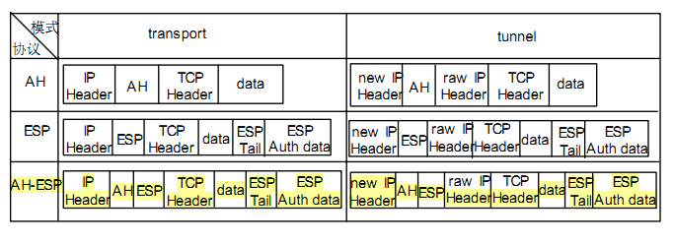
图1 AH和ESP数据包构造

2.1.3 IKE(Internet密钥交换)
IKE由三部分组成：
ISAKMP：使用了UDP的500端口，定义了信息交换的体系结构
SKEME：实现公钥加密认证体制
Oakley：提供了IPSec对等体间达成相同加密密钥的基本模式机制。
SA(SecurityAssocation,安全联盟)：用于协商实体通信建立的一种协约，协定了IPSec协议、密钥、转码方式、密钥有效期等。IPSec会构建一个SA数据库（SADB）用来维护IPSec协议保障数据安全。
SA是单向的：两设备通过ESP进行通信，则设备则需要SA（IN）和SA（OUT），SA（OUT）用作处理发出的数据包，SA（IN）用作处理接受的数据包，SA（IN）和对方的SA（OUT）使用相同的加密参数（密钥等）。
SA还区分协议，若AH和ESP同时生效，AH和ESP会产生不同的SA。
SA有两种：
IKE（ISAKMP） SA：用于协商IKE数据流加密及对等体认证的算法（对密钥加密和peer认证），只能有一个。
IPSec SA：用于协商对等体之间的IP数据流进行的加密算法，可以有多个。

IKE交换模式（主模式）
Peer1 Peer2
SA交换（用于确认对方使用的算法）
发送本地IKE策略 ---发起方发送策略-->
接受对端确认的策略 <--接收方确认策略--- 查找匹配的策略
密钥交换（产生密钥）
---发起方的密钥生成信息--> 密钥生成
密钥生成 <--接收方的密钥生成信息---
ID交换及验证（验证对方身份）
---发起方身份和验证数据-->
身份验证和交换过程验证
<--接收方身份和验证数据---
身份验证和交换过程验证
IKE的交换模式（野蛮模式）
Peer1 Peer2
SA交换，密钥生成(确认对方使用的算法，产生密钥)
发送本地IKE策略，密钥生成信息
---发起方策略，密钥生成信息-->
查找匹配的策略，密钥生成
<--接收方的密钥生成信息，身份和验证数据---
接收对端确认的策略，密钥生成
ID交换及验证（验证对方身份）
--发起方身份和验证数据-->
身份验证和交换过程验证

点对点IPSec VPN协商过程有两个阶段，两设备间建立安全的传输连接需要先协商使用的加密算法、密钥、封装技术。
第一步：两设备间建立安全的管理连接，用作保护加密第二阶段协商过程。
第二步：协商安全连接的参数，两设备间形成安全连接。
接下来就可以使用该安全连接来传输数据。

阶段一ISAKMP SA提供了后续协商的安全，阶段二IPSec SA协商在第一阶段加密保护下进行，IPSec SA为后续传输数据加密。

阶段一：进行ISAKMP SA协商
1.协商对等体间认证的方式（共享密钥或数字证书）
2.协商加密使用的算法（DES或3DES等）
3.协商认证使用的算法（MD5或SHA）
4.协商Diffie-Hellman密钥组
5.协商协商模式（主模式或野蛮模式）
6.协商SA生存期
阶段二：进行IPSec SA协商
1.协商双方封装技术（ESP或AH）
2.协商加密算法
3.协商HMAC方式（MD5或SHA）
4.协商传输模式（传输模式或隧道模式）
5.协商SA生存期

2.2 XFRM 框架
XFRM是Linux引入的一种基于策略的高扩展性网络安全架构。在Linux2.6内核中包含了PF_KEY，2.4内核需要打补丁实现。根据RFC2367的定义，内核PF_KEY实现了安全联盟(SA)和安全策略(SP)的数据库以及用户空间接口。不同系统的SA和SP实现管理不同，在Linux内核中则通过xfrm库来实现。
IPSec的SP：
SPD用来存放IPSec哪些流量需要走IPSec的规则表，表中包含目的IP，源IP，执行协议(AH或ESP或AH和ESP并存)，源端口，目的端口，工作模式(传输模式或隧道模式)。当主机有数据通过VPN发出的时候，数据包会根据SPD规则进行匹配，只有匹配到，数据包才会通过AH或ESP处理。
IPSec的SA：
SAD用来存安全信息，SAD数据库中包含的信息有SPI值，目的端IP，AH或ESP，AH验证算法，AH验证加密密钥，ESP验证算法，ESP验证加密密钥，ESP加密算法，ESP加密密钥，隧道或传输模式。SPI索引值是双方用于索引数据库，手动指定或随机生成的一个值。

2.3 DPDK 平台介绍

2.3.1 DPDK简介
DPDK(Data planedevelopment kit)是一个用于处理和加速网络数据包的软件库，相比于传统的Linux操作系统协议栈，DPDK有五个特点：
1.轮询模式处理数据包：poll-mode网卡驱动轮训检查是否有数据到达，避免了因为中断导致上下文切换的开销，提升了收发报文的效率。虽然该方式会导致CPU一直处于满负荷运行，但却很适合处理不间断大量数据包。当然在特定情况下仍然支持中断。DPDK无锁队列是通过内核kfifo无锁队列完成的。数据使用生产者消费者模型，一对一，一对多，多对多实现入队和出队，不仅保证了数据的同步，也提高了性能。
2.用户态驱动：传统协议栈在内核态实现，用户态和内核态交换数据需要内存拷贝和系统调用，不必要的消耗很大。使用DPDK可以实现用户态驱动，避免了内存拷贝和系统调用。但用户需自行实现协议栈对数据进行处理和解析。
3.独占与亲和性：为避免不同核间线程的频繁切换，可以指定某个核心的特定任务，保证cache的更高命中率
4.降低访问存开销：传统协议栈未充分利用cache和内存，使用Hugepage可以降低TLB miss，使用内存多通道交错访问提高内存访问有效带宽。大页是DPDK通过用户配置，提前在内存预留一块区域，程序可以通过API来申请释放大页，大页最小单位可选2M和1G，并且可选择大页的数量。使用NUMA来访问尽可能靠近CPU的节点内存，跨NUMA节点速度相对较慢。
5.软件调优：数据预取利用了程序的时间和空间局部性原理，软件预先取，cache行对齐及和burst批量处理多元数据，可以一次将8个、16个甚至32个报文一次处理，这样可以降低访存次数，提高收发包效率。内存池是DPDK巧妙的使用大页技术在用户空间完成的。控制层将数据包扔入内存池，通过指针的方式将控制权转交给下个处理，避免了内存拷贝。

2.3.2 DPDK加密加速技术
随着网络带宽的增加，数据的实时加密成为新瓶颈，DPDK提供了多种加密驱动和加密方案:
AES-NI:AES-NI是Intel和AMD微处理器上x86架构的扩展，从硬件上提高了AES加密速度，目前PC端和服务器的CPU对AES-NI支持普及率很高。DPDK支持aesni-gcm和aesni-mb两种方案。Intel官方公布的数据：开启AES-NI性能比纯软件加密速度提高了5-8倍。
armv8:在移动端没有AES指令时，谷歌推广使用chacha20加密算法，此算法在同等配置手机中是AES加密算法速度的4倍，随后ARM在ARMv8处理器之后加入了AES指令，AES加密性能反超chacha20。DPDK支持多种硬件加密：AMD加密协处理器ccp、飞思卡尔的硬件加密（caam-jr、dpaa2-sec、dpaa-sec）、mvsam、octeontx、以及英特尔的qat加密加速卡。openssl加密库。除此之外还支持kasumi、snow3g、virtio、zuc等。

2.3.3 用户态协议栈
相比于传统的Linux内核协议栈，用户态协议栈优势非常大。数据包到达网卡后会不断产生硬中断，而系统调用和软中断优先级都比硬中断低，产生的消耗比较大。数据包从网卡传送到应用程序需要经历漫长的过程：数据首先要通过DMA方式从网卡传到系统内核指定的缓冲区，之后又要将缓冲区接收到的数据拷贝到用户态空间，该过程时间消耗占到Linux内核处理数据包整个流程的一多半以上。若将数据和控制分离，用户空间只用于管理内存、处理数据包、调度CPU，控制指令交由内核管理，就可以解决用户态和内核态频繁切换的问题。除了频繁软硬中断抢占系统调用产生巨量上下文开销之外，多线程间调度和加锁同样会产生大量上下文切换，DPDK中采用线程与核心对应来减少线程切换，使用无锁队列避免资源竞争。内存页大小为4K。操作系统可以为了提高访存速度，避免页失效，但若增加了缓存数量，查询速度又会随之降低，可以使用大页减少映射数目来防止跨内存访问。

2.3.2 DPDK加密加速技术
随着网络带宽的增加，数据的实时加密成为新瓶颈，DPDK提供了多种加密驱动和加密方案:
AES-NI:AES-NI是Intel和AMD微处理器上x86架构的扩展，从硬件上提高了AES加密速度，目前PC端和服务器的CPU对AES-NI支持普及率很高。DPDK支持aesni-gcm和aesni-mb两种方案。Intel官方公布的数据：开启AES-NI性能比纯软件加密速度提高了5-8倍。
armv8:在移动端没有AES指令时，谷歌推广使用chacha20加密算法，此算法在同等配置手机中是AES加密算法速度的4倍，随后ARM在ARMv8处理器之后加入了AES指令，AES加密性能反超chacha20。DPDK支持多种硬件加密：AMD加密协处理器ccp、飞思卡尔的硬件加密（caam-jr、dpaa2-sec、dpaa-sec）、mvsam、octeontx、以及英特尔的qat加密加速卡。openssl加密库。除此之外还支持kasumi、snow3g、virtio、zuc等。

2.4 本章小节
本章研究了IPSec的ESP协议和AH协议的特点，数据包构造，以及加密算法。并讨论了IPSec密钥交换IKE的两种模式：主模式和野蛮模式。研究了主模式和野蛮模式的优缺点和原理。然后介绍了IPSec应用程序和内核IPSec通信的XFRM框架。最后讨论了DPDK解决传统协议栈中断，锁竞争，线程切换，内存拷贝的方法和加密加速的解决方案。

第3章 IPSec网关设计方案
通过前一章的技术研究，我们简单了解了DPDK相比传统内核的优势和加速的原理。本章首先讨论了需要使用DPDK加速的部分以及如何实现，本文讨论了IPSec中IKE和ESP的特点，我们可以设计出VPN需要加速的部分ESP程序，如何获取IPSec的会话密钥等信息。

3.1 IPSec网关设计与实现
本程序主要涉及IPSec的IKE和ESP两部分，IKE用作协商密钥和传输规则，而ESP用来传输数据的。IKE又分为IKEv1和IKEv2两个版本。由于IKE阶段数据包较少，实现非常复杂，因此可以使用其他IPSec VPN实现IKE过程，ESP阶段数据量巨大，实现相对容易，需要使用DPDK进行加速。ESP部分通信数据加解密使用对称加密算法，若使用软加密，则加密速度成为瓶颈，可使用硬加密来提升加密速度。
由于ESP部分需要加密，而IKE部分不需要加密，当数据到达网卡后，需要对数据进行分流，ESP部分交由DPDK进行处理，而IKE和其他数据需要传入Linux内核协议栈。DPDK和Linux内核态协议栈交换报文有两种模式：KNI或TUN/TAP。KNI比Linux现有的TUN/TAP接口速度更快，因为和TUN/TAP相比，KNI消除了系统调用和其数据拷贝。本程序采用KNI来实现DPDK和Linux内核态协议栈通信。当数据到达网卡后，DPDK取到数据，获取数据包IP头的协议类型，若是IPv4或IPv6的ESP协议，则交由DPDK继续处理，否则交由Linux内核进行处理。这样就完成了分流功能。
ESP部分需要IKE协商的SA安全联盟和SP安全策略。在Linux内核2.6以后，内核实现了IPSec传输部分(ESP和AH)和XFRM框架。因此IPSec VPN有两种方案，第一种方案：IPSec VPN实现IKE部分并使用自己的ESP／AH程序来处理数据包。第二种方案：IPSec VPN实现IKE部分，并使用XFRM框架将A安全联盟和SP安全策略传给内核，由内核处理ESP／AH数据包。本程序实现类似内核的ESP部分。使用StrongSwan完成IKE部分，配置开启StrongSwan的IKEv1和IKEv2，配置StrongSwan使用内核IPSec。使用NetLink的libnl库监听IPSec VPN传给内核的SA安全联盟和SP安全策略，并将其传给DPDK的ESP部分程序，而内核虽然收到了SA安全联盟和SP安全策略，但是由于第一步ESP数据被分流给DPDK进行处理，内核IPSec VPN收不到ESP数据。
虽然DPDK高速转发性能非常出色，但是DPDK没有协议栈。Linux内核使用ARP协议IP和MAC映射关系。而DPDK协议栈处理ESP数据包时，由于没有ARP协议，难以生成以太网头源Mac和目的Mac。当数据的到达网卡后，IKE部分数据通过KNI被分流到内核。本程序使用内核的ARP协议解析MAC地址，并解析发往内核的IKE数据包，解析IKE数据包的以太网头和IP头，并保存以太网中的MAC地址和IP头存入数组，用作后续ESP协议通过IP查询MAC地址来生成以太网头。
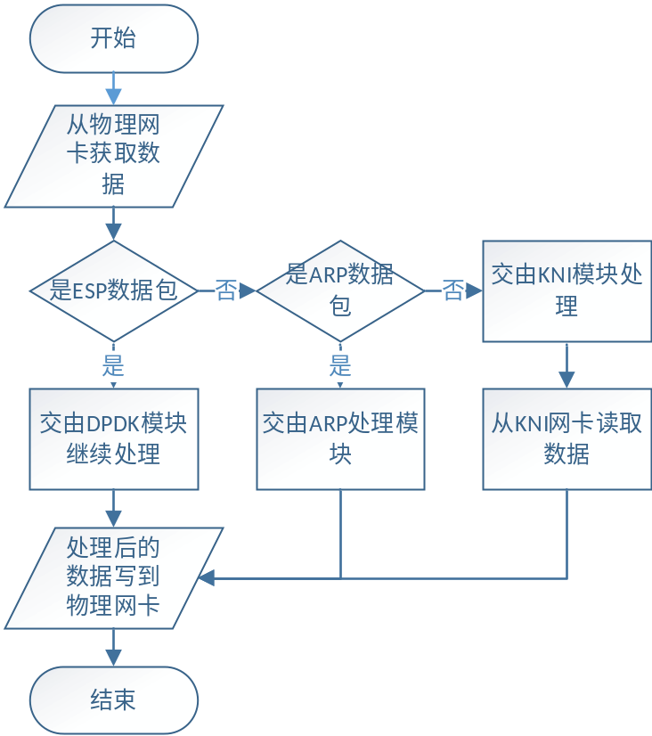
图1 程序模块图

3.2 KNI内核协议栈转发
如图所示，KNI在内核注册一个网卡设备，常见的网卡配置工具可以直接配置该网卡信息，通过基于FIFO机制来同步控制信息，网络数据使用共享内存来实现。
KNI main函数流程:
注册信号中断->配置EAL环境->检查参数是否正确->创建内存池mbuf->初始化kni参数->初始化每个kni网卡->检查每个kni网卡状态->每个核开始运行main_loop程序->等待所有核任务结束->释放kni->释放端口->释放内存
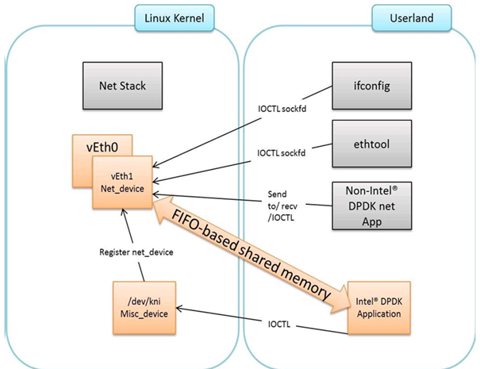
图1 KNI原理图

3.3 XFRM监听设计
DPDK处理数据包和XFRM获取IPSec协商结果为两个并行操作，可通过多进程或多线程的方式实现并行操作。若使用多进程，进程间通信方式有：管道，信号，消息队列，信号量，共享内存，原始套接字。
​在Linux系统中，进程是资源分配的最小单位，线程是调度的最小单位。多进程数据共享复杂，需要IPC(进程间通信)，但数据同步复杂，而多线程数据在同一个线程中，共享简单，数据同步复杂。和多线程相比，多进程完全复制内存空间，占用空间多，切换复杂，CPU利用率低，创建销毁速度慢，切换复杂。多进程编程和调试相对简单。和多线程比，多进程间不会相互影响，而多线程中一个线程挂掉可能导致整个进程挂掉。多进程适合多核心多机分布，扩展到多台机器比较简单，而多线程适合多核分布。结合上述有缺点，本程序只需要两个并行任务，不需要频繁创建销毁，任务间通信数据量不大，因此使用多线程。
​由于进程间资源隔离，通常进程间不可互相访问。但很多情况下进程通信不可避免，需要进程通过内核或其他进程间通信来完成。常见的进程间通信应用场景有：数据传输、事件通知、共享数据、进程控制、资源共享。管道有三种：无名管道PIPE、流管道、有名管道FIFO。无名管道只能父子间通信，并且只能单向流动。流管道可以在父子间双向传输。有名管道可以在多个不相关进程间通信。管道是内核管理的一块缓冲区，空间不大，数据结构为环形以便重复利用。若管道中没有数据，则读取进程会一直等待，直到写进程写入数据；若管道写满，写进程会一直等待，直到读进程取出数据。当两个进程终止之后，管道也会消失。信号可以发给进程，无需知道进程状态，进程若被挂起，当进程恢复执行时才传给进程。若进程阻塞信号，信号传递讲被延迟，知道取消阻塞才继续被传递。信号是一种异步通信方式，来源有硬件和软件。套接字常用于网络间通信，也可用于进程间通信。由于管道，FIFO，消息队列等都使用内核进行通信，而系统调用是用户空间和内核空间的唯一接口，并且需用户态和内核态进行数据复制，消耗比较大，而本程序对实施性要求比较高，因此这几种方案不可取。而共享内存是通过将同一块内存区映射到不同进程地址空间中，不经过内核，因此共享内存是IPC中速度最快的，但共享内存需要用户来操作并且同步也需要用户来完成。因此本程序采用最复杂的mmap共享内存完成，并使用CAS无锁技术来避免加锁，提高性能。
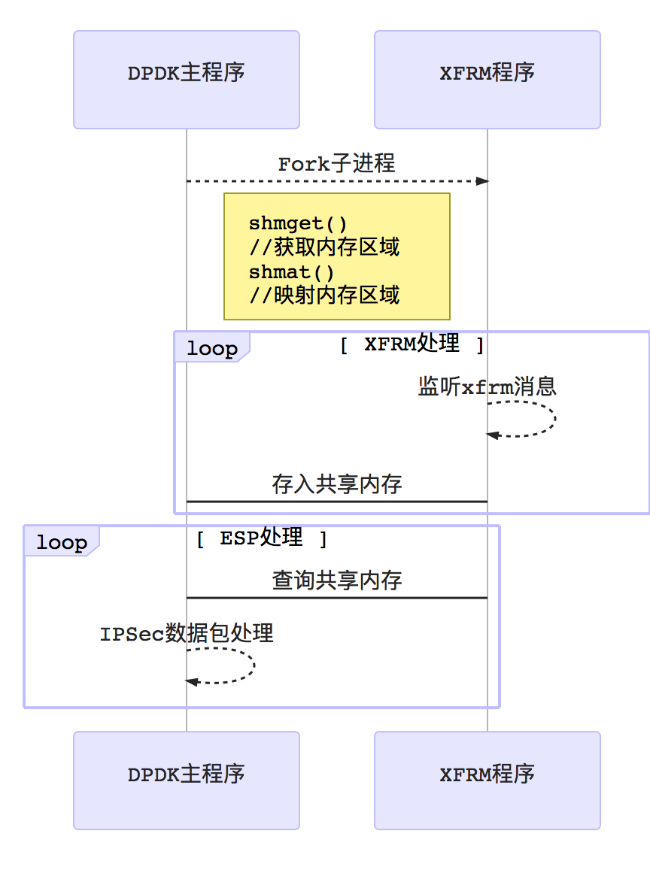
图1 进程间通信图

xfrm使用netlink机制来实现ipsec用户态程序和内核通信。netlink是Linux内核与用户空间进程通信的一种机制，类似于UDP协议，也是网络应用程序与内核通信最常见的接口。netlink是一种异步通信机制，在内核和用户态之间，传递消息存不用等待存在在socket缓冲队列中即可，而系统调用和ioctl是同步通信机制。本程序采用libnl库来实现捕获应用程序发往内核的ipsec的sa和sd。

用户态VPN->内核(被捕获)
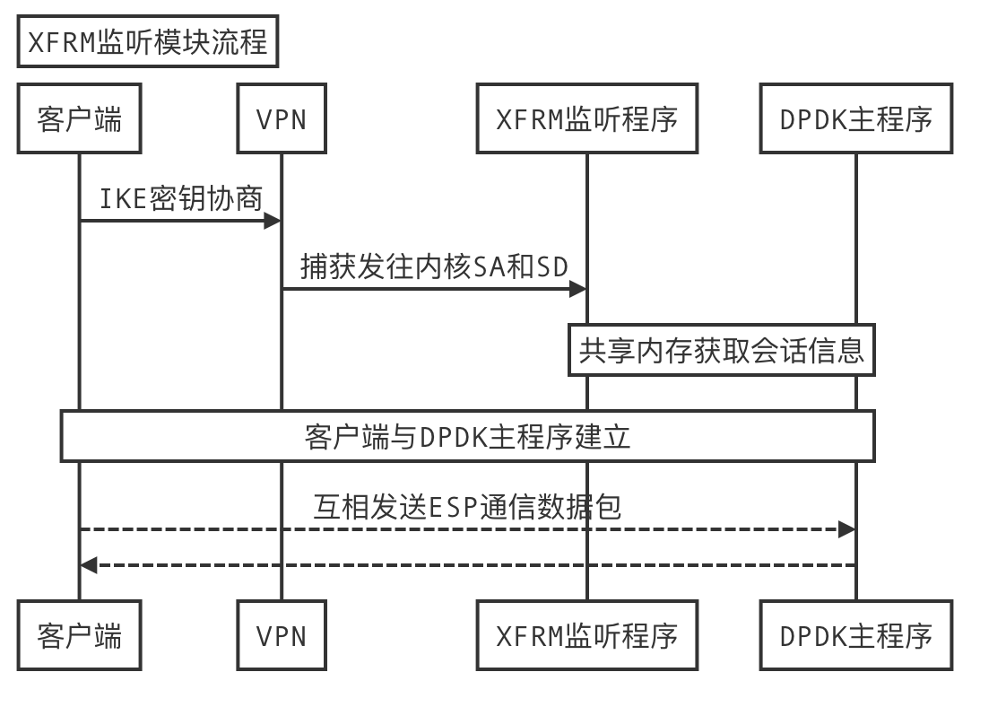
图1 数据流向图

3.4 IP-Mac映射表
Mac地址获取如图，当数据不为ESP数据包时，其他数据(如ARP,ICMP,TCP,UDP)走KNI网卡，若数据为UDP协议，目标地址为KNI网卡IP，端口为500时，此数据包为IKE通信数据包，可将该数据包的IP和端口作为一组IP和MAC映射表存入数组以备查询使用，以太网头、IP头、UDP头如下：
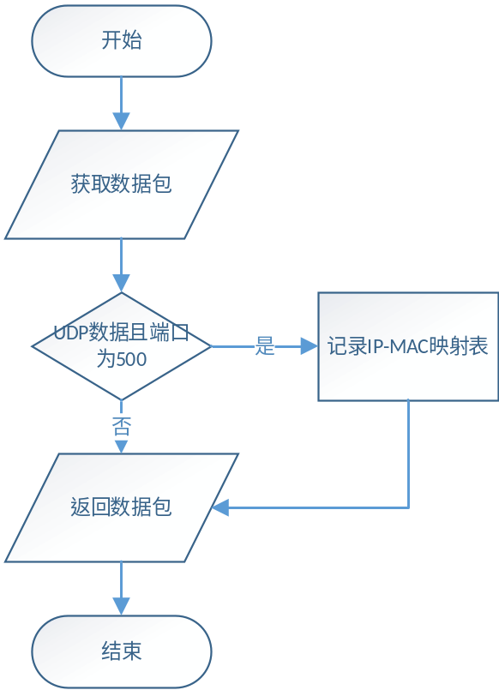
图1 KNI模块流程图

3.5 本章小节
本章简单讨论了ESP数据包和IKE数据包，发现IKE数据包很复杂，种类繁多，但数据量很少，因此不太需要加速。而ESP为数据包简单，数据量大，是加速的重点。内核也是通过应用程序实现IKE并将会话密钥通过XFRM框架传给内核。然后设计了如何分流IKE数据，将数据通过DPDK程序传给内核，继而传给StrongSwan等程序来完成IKE，最后讲解了如何捕获应用程序传给内核的会话密钥，以及如何高效实现进程间通信。

第4章 系统总体设计方案
上一章简单介绍了IPSec VPN需要使用DPDK加速的部分，以及如何将使用DPDK加速的ESP数据包和IKE结合起来。本章介绍了实现用户态协议栈需要完成的工作和难点，程序的整体框架和各框架之间的联系。

4.1 ARP部分
由于DPDK程序为用户态协议栈，不能利用内核的协议栈，此处需要和上级网关通信，需要获取上级网关的MAC地址，因此需要设计实现ARP协议。
DPDK服务端启动后，首先需要在未受保护的网口向上级网关发送ARP请求，以便获取上级网关的MAC地址，上级网关受到ARP请求后回复ARP答复，这样DPDK就获得到了上级网关的MAC地址。
DPDK发包时需要封装以太网头，获取上级网关MAC地址后，若下次需要向上级网关发送信息，需要封装以太网帧时，首先将自己的MAC地址封装到原MAC地址，将上级网关的MAC地址封装到目的MAC地址，将协议类型封装到以太网帧的协议类型。DPDK服务端还要回复上级网关发给自己的ARP请求，因为上级网关需要通过每隔一段时间向DPDK服务端发送一个ARP请求来确保该主机存活，并保证DPDK服务端的MAC地址是最新的。
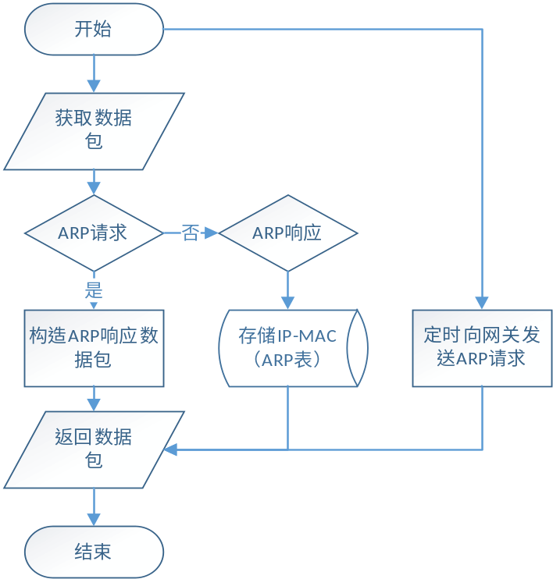
图

4.2 客户端以太网帧封装
本程序使用两块网卡，两块CPU。
网卡1称作受保护的网卡：IPSec客户端连接此网卡IP进行数据传输，主要用来接收处理客户段发来IKE数据和ESP数据以及ARP数据等，通信为密文数据。网卡2称作未受保护的网卡：主要用于处理ESP数据包解密后的数据和目的网络通信以及ARP数据等，通信为明文数据。
CPU1称作加密核：用来接收受保护网卡的ESP数据，对ESP密文数据进行解密和完整性校验后，将数据从未受保护的网卡发出去。CPU2称作解密核：用来接收未受保护网卡的明文数据(UDP和TCP数据包)，将数据进行加密并生成校验信息，进行ESP封装后发送给受保护的端口。

IPSec客户端需要获取目的主机的MAC地址，因为DPDK程序IKE部分通过KNI网卡转交给内核。KNI网卡除了转交IKE数据包之外，还可以处理其他数据。当数据到达受保护的网卡后，网卡先判断以太网帧的协议类型，是否为IP类型，若非IP类型则直接转交给内核，因此此处IPSec客户端的ARP数据直接交由内核处理。若以太网帧数据类型为IP，IP头中协议类型为ESP，则DPDK程序继续处理，否则交由KNI网卡转交给内核。DPDK程序接收到ESP数据包时暂时不判断以太网头的原地址和目的地址，发送回复客户端时以太网头的原地址和目的地址必须要正确。因此当收到目的端口为500的UDP包时，为IPSec客户端发送来的IKE数据包，因为需要先要通过IKE建立连接，才能通信传输ESP包，因此可以将IKE数据包以太网帧的原MAC地址和原IP地址记录存储起来，已备回复ESP数据包时封装以太网头。

4.3 NAT部分
当ESP数据包解密解封装后，需进行SNAT，将数据包的原IP地址的局域网地址转换为广域网地址，原端口也需要随之改变。进行SNAT时，首先查询是否存在该条流，若不存在则说明此条流为一个新连接，需要在NAT表中插入该流，并为其分配一个广域网端口作为SNAT转换后的目的端口。转换后需要对IP头和UDP或TCP头重新计算校验和，然后通过未受保护的端口发出去。当未受保护的端口收到数据时，查询是否存在该条流，若不存在则直接丢弃，若存在需进行DNAT后，再进行ESP封装加密。此处仅支持UDP和TCP协议的NAT，暂不对ICMP进行NAT处理。

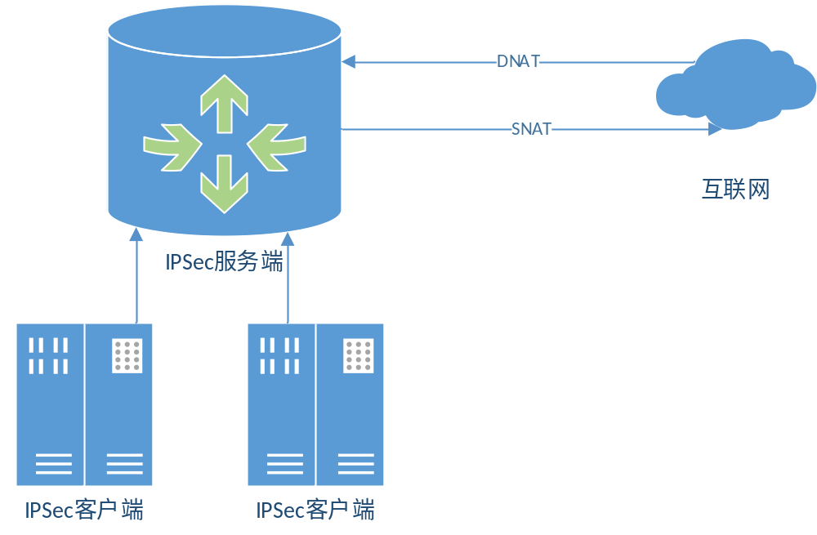
图1 NAT所处位置

4.4 IKE部分
IPSec客户端向DPDK服务端发送IKE请求，被KNI网卡转交到内核后，由StrongSwan进行IKE处理，然后将协商的会话密钥通过PF_KEY协议传给内核，本程序通过libnl库的XFRM框架接受该会话密钥，通过进程间共享内存的方式传给DPDK程序。

4.5 本章小节
本章讨论了IPSec VPN的整体框架和每个部分所解决的问题。讨论了IPSec客户端可以利用KNI网卡，使用内核的ARP协议。当IPSec客户端建立IKE时，可将当数据需包中以太头和IP头中源MAC和源IP做为一对存储起来，当ESP数据要返回时，可以通过查询该IP和MAC映射表来获取目的MAC地址。当客户端数据经过拆包后，经过NAT处理，需要转发给上级网关，因此需要设计ARP协议来获取上级网关的MAC地址，并刷新上级网关的ARP表。简要讲解了NAT的作用和原理。

第4章 报文处理流程和实现方案
前两章介绍了IPSec VPN的难点和解决方案，并介绍了IPSec VPN的整体框架。本章详细讲解数据包处理的所有细节，介绍了ESP数据包隧道模式和传输模式的区别，数据包中每个字段的作用。讲解了SA数据库和SP数据库的作用。讲解了NAT网关所解决的问题和具体实现方式。最后讲解了ARP数据包构造和通信流程。

5.1 ESP数据包处理
ESP数据包由安全参数索引（SPI）、序列号（Seq Number），载荷数据、填充、填充长度、下个头、鉴别数据组成。
SPI为32位，是一个用来确定唯一标示的安全联盟。
Seq Number为32位，用来避免接受方的重放攻击。
载荷数据为加密后的数据包，隧道模式会连同IP头一起加密。
填充（Padding）长度为0-255个字节，隐藏载荷数据长度并将明文扩充到加密长度
填充长度为8位
下一个头部标志下一个被加密数据的头部的类型
鉴别数据在ESP数据包前面的基础上计算出完整性校验值。
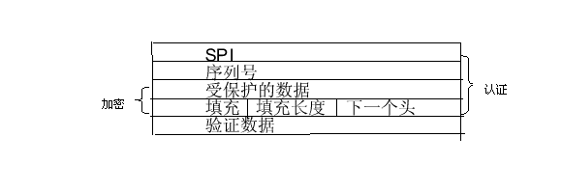
图1 ESP数据包构造
ESP封包处理:
1.如果是隧道模式，跳过这一步，如果是传输模式，获取IP头部长度和协议类型，以备构造新IP使用。
2.如果是隧道模式，载荷长度为数据包的长度加上2，因为数据包的IP头信息会被放到ESP头部中，原数据包被封装到ESP包中，头部会被丢弃掉。如果是传输模式，载荷长度为数据包的长度减去IP头长度加上2。填充长度的长度为1和下个头的长度为1，都算在载荷长度中，因此要加2。然后将基于这个长度，将数据扩展到块长度，为最终的载荷长度。填充长度为载荷长度加上IP头长度减去数据包原来的长度。也就是最后数据包填充的长度。
3.如果数据包总长度（IP头长度+ESP头长度+载荷长度+鉴别）超过数据包最大大小MTU，则数据包要么重组，要么丢弃。本程序中数据包超过MTU选择丢弃。
4.将数据包扩展填充长度和认证长度，这部分数据为载荷数据，也就是需要加密的部分，接下来对载荷层数据包进行封装。
5.将原数据包的ttl改为-1，获取原数据包的服务类型(TOS)作为新IP头的TOS。TOS是用来设置IP包的优先级和QoS选项。构造新的IP头。并将协议类型置为ESP类型。
6.将SPI加入ESP头，将SEQ自加1，加入ESP头
7.加密内容包含载荷数据(传输模式为去掉IP头的数据，隧道模式为原数据)，填充数据和填充长度，下个头，认证信息，其中数据的倒数第二个字节为填充长度，第一个字节为下个头，填充内容为从1到255的字节码。
8.IV为AES加密的初始向量，是一个固定长度的输入值，为区块大小，要求他是随机或伪随机数，加密的时候会产生IV位。第一个IV由用户提供，其他IV都是自动生成的。IV放在ESP的SPI和Seq Number之后，IV长度为16，是未加密的，但当做密文的一部分
9.认证内容从IP头之后开始，到认证尾部(认证结果位置之前)，包含ESP头部和明文载荷数据，明文扩展数据，明文扩展长度，明文下个头，然后选择认证算法，对数据进行认证，并放在数据包最尾部，最后进行加密

ESP解包处理:
1.首先计算IP头部长度，载荷数据长度为数据包总长度减去IP头长度再减去IV长度，减去认证长度，使用指定的加密密钥和加密算法对数据进行解密。载荷数据应该为块大小的倍数，并且大于0，否则载荷数据又问题，需要丢弃。
2.使用IV值，从ESP头部之后(SPI和Seq Number之后)对数据进行解密，认证数据从IP头部之后开始进行解密
3.对数据进行认证，认证从IP头之后开始，认证的长度包含ESP头(SPI和Seq Number)，IV长度，载荷长度。使用密钥解密数据包中的认证信息，并和计算的认证结果进行对比，判断数据包是否校验通过
4.对解密后的数据进行处理，获取下个头数据，下个头的位置为数据包的长度减去校验数据长度减下个头长度1。获取填充数据长度，填充数据长度位置为下个头位置减去填充数据长度的长度1。
5.填充数据位置为填充数据长度的位置减去填充数据长度，对填充数据进行判断，每个填充数据应为填充位置的字节码（从0到255）。如果填充数据不正确，说明数据包有问题，直接丢弃。移除填充数据，填充数据长度，下个头，认证信息
6.如果是传输模式，将ESP数据包的IP头做为解密后新数据包的头部，新数据包的协议类型改为下个头，IP头长度改为解密后载荷数据的长度
7.如果是隧道模式，IP头包含载载荷数据中，因此不用单独处理IP头
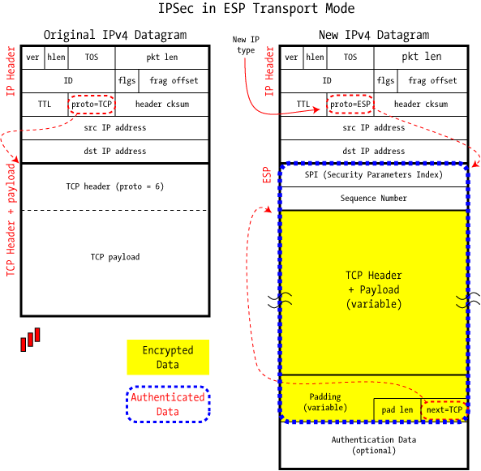
图1 ESP数据包详细构造

5.2 SADB安全关联数据库
安全关联数据库的每条信息决定了SA的参数，当IPSec SA被创建，SADB更新所有关于SA的参数，当一个数据包到达时，SADB根据外层IP头部的目的IP地址，SPI和IPSec封装协议（ESP／AH）查询数据库来获取对应的SA，根据SA的参数来确定怎样处理这个IPSec数据包。对于外来IPSec的数据包，则由SPD所关联的SA来获取。
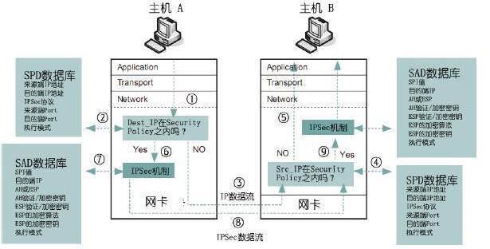
图1 IPSec数据包处理流程
SA中包含的信息有：
1.序列号（32位）
2.序列号溢出位（溢出之后重新开始）
3.防重放窗口（默认64位）
4.SA生存时间，有软时间或硬时间，SA到期前一段时间会重新生成新的密钥，从密钥生效到申请密钥这段时间叫软时间
5.传输模式或隧道模式
6.ESP验证算法
7.ESP加密算法
8.MTU
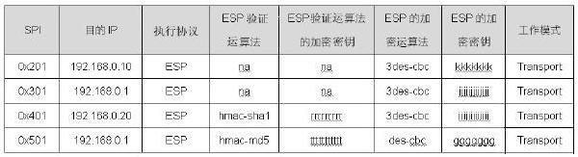
图1 SADB存储内容

5.3 SPDB安全策略数据库
选择器会选择指定的流加密，可通过源IP，目的IP，名字，传输协议，源端口号和目的端口号进行选择，并有三种处理方式：1.旁路，保证原封不动 2.丢弃 3.使用IPSec加密
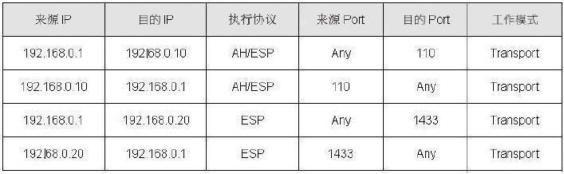
图1 SPDB存储内容

5.4 NAT算法设计
NAT概述:随着互联网的发展，用户和设备越来越多，IPv4地址逐渐枯竭，用户数远大于IPv4地址容量。从长远来看，只能更换协议，但更换协议时一个长期的工作，不能一下就完成。短期来看，网络地址转换（NAT）可以较好的解决这一问题。
NAT将很多个私有IP地址转换为一个或多个公网地址，实现局域网主机和广域网主机的通信。这样就减少了公网地址的分配，实现了IP地址的复用，消减了IP地址空间不足，并且NAT也可以隐藏局域网内部，极大保护了局域网安全。但NAT也存在其不足，NAT针对从内向外部通信，需要局域网主机先向外发出请求，才可处理外部的回复。外网不能直接和内部通信，如需要和内部主机通信，需要使用端口映射或DMZ主机方式，配置较为麻烦。BT下载或者视频通信时需要点对点通信，两个处于局域网间的机器通信将不方便，此时可通过P2P打洞穿透NAT，但这需要NAT支持。
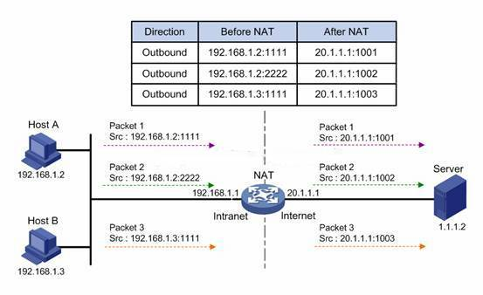
图1 NAT原理图

NAT算法:当数据到来时，首先判断数据包的流向，当源IP和内网IP同在一个网段，目的IP和内网IP不在同一网段时，数据为从内网发向外网的数据，需要SNAT。当源IP和内网IP同在一个网段，目的IP和内网IP在同一个网段，数据是从内网发向内网的数据，需要FORWARD。当源IP和内网IP不在同一个网段，目的IP为外网IP时，查询NAT表中确实存在该条流，数据为外网发向内网的数据，需要做DNAT操作。

判断是否处于同一网段算法:判断是否处于同一个网段的方法为将两个要判断的IP和子网掩码同时做与操作，与之后的结果相同，则说明两个IP处于同一个网段。

五元组概念:做NAT时，需要根据五元组在哈希表中查找，五元组为源IP，源端口，目的IP，目的端口，协议类型，可以根据五元组确定唯一一条流，本程序使用uthash作为哈希算法。

SNAT算法:当做SNAT操作时，首先根据数据包的五元组在内网五元组中查找。若不存在该条数据，说明该数据为一条新的连接，需要为该条流分配一个外网端口，并将内网五元组和外网五元组作为一组放在一起，以备DNAT查询。将数据包的五元组做为内网五元组，而外网五元组的目的IP为外网IP，目的端口需要挑选一个端口，协议类型为数据包的协议类型，源IP为数据包的目的IP，源端口为数据包的目的端口，然后将内网五元组和外网五元组放在一起存到哈希表中。最后将数据包的源IP改为外网IP，将数据包的目的端口改为外网五元组中的目的端口，即分配的那个外网端口。并刷新该数据的存活时间，即将数据包的TTL值改为定义的存活时间。

分配外网端口算法:分配外网端口的准则为外网五元组不能重复，否则外网五元组不能找到唯一的内网IP和内网端口。从指定的端口范围中随机选取一个，保证生成的五元组和外网五元组中的不重复即可。早期端口号分为三大类，公认端口号从0到1023，用于系统保留使用。注册端口从1024到49151，用于应用程序分配提供公网服务。动态或私有端口从46152到65535，服务不应该分配这些端口，用于操作系统为客户端分配源端口，但现在的操作系统很少遵循该规定，操作系统通常从1024起开始分配动态端口。

DNAT算法:当做DNAT时，根据数据包的五元组查询外网五元组的哈希表，。若未查到，则无法找到内网IP和端口，会被NAT丢弃。通常这种情况说明内网为发送这样一条流，为外网发向内网的一条流。或内网发送的这条流已经超时被丢弃，nat表中已删除。若HASH表中存在，则将数据包的目的IP改为内网五元组的源IP，目的端口改为内网五元组的源端口。

NAT表超时算法:NAT的HASH表需要删除超时的流，否则NAT表会越来越大，分配的外网端口也会被使用枯竭。当每次做SNAT后，该条NAT的ttl值会被改为定义的存活时间。定时器会定时将NAT表中的所有ttl值做自减，当值减为0时，说明该记录已超时，会将该条NAT删除。因此不论TCP还是UDP，若要保持长连接，若长时间无通信数据，需要定期发送心跳包。

5.5 ARP算法设计
ARP概述:ARP协议全称为地址解析协议，用于实现从IP地址到MAC地址的映射，在网络通信中，数据包在广域网中主要需要根据IP地址进行传输判断，到达路由器后，根据路由表进行转发。而在局域网中，不仅需要IP地址封装，也需要MAC地址的封装，交换机或主机路由器等设备根据ARP表对数据进行转发，普通模式下，若数据包的目的MAC地址不为自己，数据包会被网卡直接丢弃，混杂模式下网卡会收到目的MAC不为自己的数据。ARP协议非常快，实现也很简单，但也最不安全，ARP请求以广播模式在局域网中发送，局域网任何机器都可以进行回复，也可以更改其他机器的ARP表，他没有任何做任何验证处理，因此网络扫描，内网渗透，中间人拦截，流量控制，流量欺骗基本都和ARP协议有关。ARP为根据IP地址解析MAC地址，RARP为根据MAC地址解析IP地址。
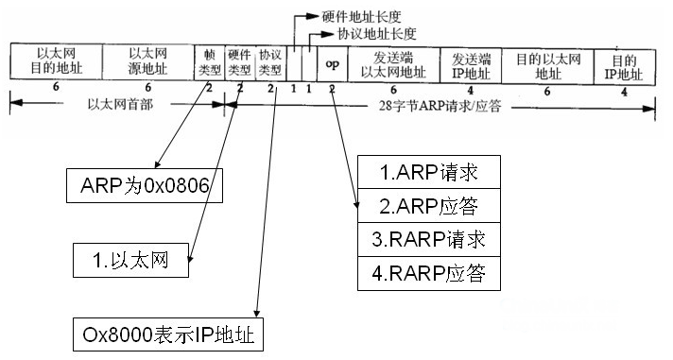
图1 ARP数据包构造

ARP数据包结构:以太网头包含6个字节的源MAC地址，6个字节目的MAC地址，2个字节的协议类型，协议类型为ARP协议。ARP数据包包含2个字节的硬件格式，2个字节的协议地址格式，1个字节的硬件地址长度，1个字节的协议地址长度，2个字节的请求类型（ARP请求或ARP响应），6个字节的发送方MAC，4个字节的发送方IP，6个字节的接收方MAC，4个字节的接收方IP。
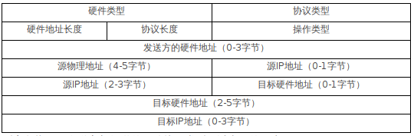
图1 ARP数据包格式

发送ARP请求：通常IPv4的ARP数据包的硬件格式，协议地址格式，硬件地址长度，协议地址长度通常为固定值，若需要查询对方MAC地址，以太网头源地址为本机网卡地址，目的地址为广播地址，ARP数据包中发送方IP和MAC地址为本机网卡中信息，目的IP为要查询的IP，MAC地址置为0。

处理ARP响应：当发出ARP请求后，目标主机收到会给以响应，响应的数据包以太网头的目的MAC为本机，源MAC为回复的机器，若接收方的MAC地址和IP地址为自己，ARP类型为ARP响应，并且发送方为想要查询的IP，那么发送方的MAC地址则为查询的MAC。当本机发出ARP请求时，目标机会将本机的信息添加到自己的ARP映射表中，然后再予以回复。

处理ARP请求：对方每发送几个数据包后，都会清空本机器的ARP映射，并发送一个ARP请求，来确保对方主机存活，接收到的数据包为，以太网帧中发送方MAC为本机MAC，接收方MAC为目标机MAC，ARP包中请求类型为ARP请求，发送方MAC和IP为目标机信息，接收方MAC为空，IP为本机IP，我们需要回复的信息为，不修改以太网帧，发送方IP和MAC为本机信息，接收方MAC和IP为目标机。对方收到后会重新刷新ARP映射表。

5.6 校验值计算
为了保证数据包的完整性，IP头，TCP头，UDP头，ICMP头等数据包都会通过校验算法生成校验信息。
IP头校验信息生成算法：
1.用零将两个字节的校验位置填充
2.校验的长度为20位IP头，每次取两个字节(16位)的数据进行不断累加，累加的结果存在32位的数中
3.将累加的结果的高16位和低16位进行相加
4.将最后相加的结果取反做为校验值
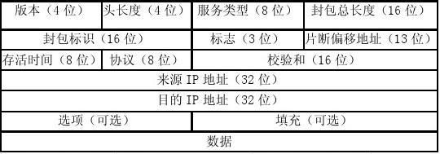
图1 IP头

UDP或TCP校验和计算方法
1.用零将两个字节的校验位置填充，若数据包长度为奇数，末尾填充一个零
2.生成伪IP头，伪IP头包含源IP，目的IP，UDP数据长度，一个零字节做为保留位，协议类型
3.将伪IP头，UDP头，UDP数据放在一起计算校验验和
4.每次取两个字节(16位)的数据不断累加，累加的结果存在32位的数中
3.将累加的结果的高16位和低16位进行相加
4.将最后相加的结果取反做为校验值
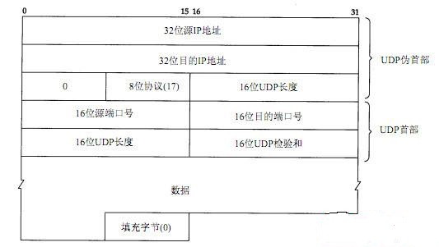
图1 UDP校验和计算数据包

5.7本章小节
上一章简单讲解了IPSec VPN中各模块及其解决的问题，本章详细讲解了数据包的构造。当IPSec VPN完成IKE后，连接正式建立，ESP数据包经过分流经由DPDK程序处理。网关首先根据SPI查询SA数据库，获取其加密密钥和认证密钥，然后查询SP数据库，判断这个数据包需要使用加解密还是直接放过还是丢弃。然后解密数据包，拆包并对数据包进行认证，判断数据包是否被篡改过。最后使用SNAT对数据包的源端口和源IP进行转换，由于源IP和端口改变，重新计算IP数据包和UDP／TCP数据包的校验和，然后将上级网关的MAC地址和本机的MAC地址封装到以太网头后，将数据包发出去。经过目的地服务器的处理后回应数据包，回应的数据包首先进行DNAT处理，然后重新计算IP头和UCP／TCP数据包的校验和，最后查询SP数据库，根据规则匹配到对应SA，然后使用SA的加密密钥和认证密钥对数据进行封装，封装后的ESP数据包，根据其IP地址查询IP和MAC映射表，获取客户端的MAC地址，将本机MAC和客户端的MAC地址封装到ESP数据包的以太网头后，将数据发给客户端，实现ESP整个流程。

第6章 测试
前面讲解了基于DPDK的IPSec VPN的实现方案和原理。本章对程序性能进行测试，测试使用DPDK后，对IPSec处理数据性能究竟有多大提升，并检测IPSec VPN服务端的稳定性。

6.1 环境配置
1.安装DPDK所需软件
安装基本编译软件:gcc(version>=4.9),make,cmp,sed,grep,arch
安装依赖C库:libc headers,glibc-devel.i686/libc6-dev-i386,glibc- devel.x86_64/libc6-dev,glibc-devel.ppc64
安装内核源码:
yum install kernel-headers-`uname -r`
yum install kernel-src-`uname-r`
yum install kernel-devel-`uname-r`
安装依赖软件和库:
python(version>=2.7 or version>=3.2)
pciutils，libudev-devel,boost-devel,zlib-devel,openssl-devel,libpcap-devel,lua-static
2.编译源码
# vi ./config/common_base #修改编译参数
CONFIG_RTE_LIBRTE_KNI=y #编译KNI网卡驱动
CONFIG_RTE_LIBRTE_PMD_OPENSSL=y #编译OPENSSL库
# export RTE_SDK=/root/ipsec_demo/dpdk-17.02 #添加环境变量
# export RTE_TARGET=x86_64-native-linuxapp-gcc
# make install T=x86_64-native-linuxapp-gcc #编译
3.配置strongswan证书
1.生成根证书
ipsec pki --gen --outform pem > ca.key.pem
ipsec pki --self --in ca.key.pem --dn "C=CN,O=T2,CN=Test CA" --ca --lifetime 3650 --outform pem > ca.cert.pem > ca.cert.pem
2.生成服务器证书
IP=192.168.100.1 #配置服务器连接的地址，配置错误无法连接成功
ipsec pki --gen --outform pem > server.key.pem
ipsec pki --pub --in server.key.pem --outform pem > server.pub.pem
ipsec pki --issue --lifetime 1200 --cacert ca.cert.pem --cakey ca.key.pem --in server.pub.pem --dn "C=CN,O=TZ,CN=Test Server" --san="$IP" --flag serverAuth --flag ikeINtermediate --outform pem > server.cert.pem
3.生成客户端证书
ipsec pki --gen --out form pem > client.key.pem
ipsec pki --pub --in client.key.pen --outform pem > client.pub.pem
ipsec pki --issue --lifetime 1200 --cacert ca.cert.pem --cakey ca.cert.pem --in client.pub.pem --dn "C=CN,O=TZ,CN=Test client" --outform pem > client.cert.pem
4.配置环境
#加载kni驱动
rmmod rte_kni
insmod $RTE_SDK/x86_64-native-linuxapp-gcc/kmod/rte_kni.ko
#加载驱动
modprobe uio
insmod $RTE_SDK/x86_64-native-linuxapp-gcc/kmod/igb_uio.ko
#配置大页
echo 1024 > /sys/devices/system/node/node0/hugepages/hugepages-2048kB/nr_hugepages
5.配置kni网卡IP，启动程序

6.2 测试环境
设备连接如图，客户端电脑和服务端软路由直连，设备配置参数如图。
设备 | 配置参数 | 描述
软路由 | CPU | Intel® Celeron® Processor J1900  (2M Cache, up to 2.42 GHz)
软路由 | RAM | 8 GB 1600MHz DDR3L
软路由 | 网卡 | Intel® Ethernet Controller I211-AT
软路由 | 操作系统 | CentOS Linux Minimal 7.3
电脑 | CPU | Intel(R) Core(TM) m3-6Y30  CPU @ 0.90GHz
电脑 | RAM | 8 GB 1867MHz LPDDR3
电脑 | 网卡 | 绿联typec扩展坞  (千兆网卡芯片AX88179)
电脑 | 操作系统 | macOS Sierra version 10.12.6

6.3 测试对象

ipsec vpn(DPDK): | 本论文中描述的程序
ipsec vpn(Kernel): | 内核的IPSec VPN
加密算法: | aes-128-cbc
认证算法: | sha1-hmac

6.4 测试工具
本文使用iperf3对网关进行发包测试其性能。

6．5 测试流程
服务端首先使用生成的证书信息启动StrongSwan程序，并设置StrongSwan使用xfrm框架而非自己的ESP协议。然后设置iptables放行UDP端口为500的数据包，ESP数据包。然后启动本程序，并启动KNI网卡，并配置KNI网卡的IP，MTU，MAC地址等信息。最后使用IPSec客户端连接IPSec服务端。连接成功后使用iperf进行性能测试。客户端接在受保护的端口，服务端接在未受保护的端口，服务端启动iperf服务端，客户端启动iperf客户端。
使用UDP协议，更改iperf参数使程序发送不同长度的数据包，然后可测出不同包长下，包转发率的大小。
测试结果如下：
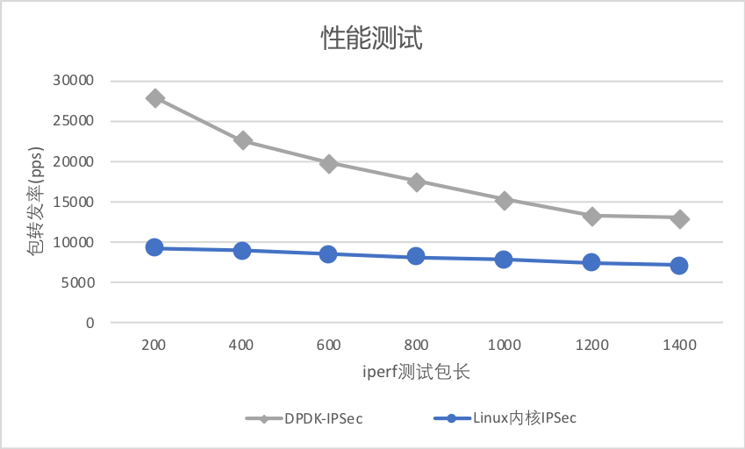
图1 包长与包转发率测试
然后在服务端启动nginx web服务器，客户端使用wget下载nginx服务器上的大文件，可测出内核IPSec VPN和DPDK IPSec VPN使用TCP协议的吞吐量。测试结果如下：
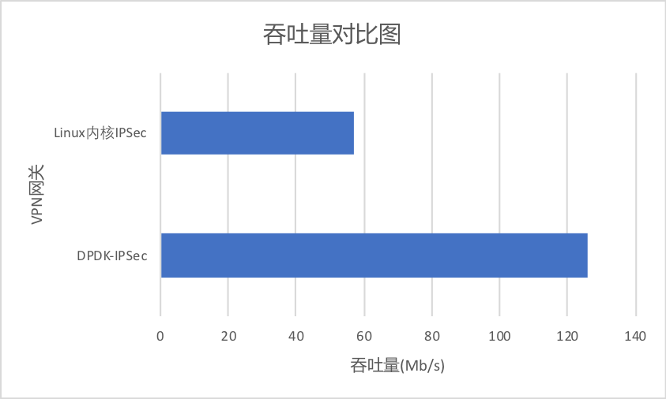
图2 吞吐量对比

6.6 测试结论
本程序优点:由图可得，本程序在小包处理方面优于内核IPSec网关，大包处理方面和内核性能持平。
本程序缺点:由于使用了轮训模式，使CPU一直处于满载状态，随后可根据数据包流量大小适当降低CPU频率，或当数据包比较少时可根据情况让程序休眠一段时间。
不足之处:由于CPU不支持AES-NI加速技术且没有QAT加速卡，使用OPENSSL的软加密，加密部分存在瓶颈，不能完全测出程序性能。

6.7 本章小节
本章使用iperf对基于DPDK的IPSec VPN性能和传统Linux协议栈的IPSec VPN性能进行了测试。相比于传统协议栈，发现本程序在包转发率方面提升了1.8倍到3倍，在吞吐量方面提升了2.2倍。并经过压力测试，没有发生coredump，发现本程序较为稳定。

结 论

由于传统内核协议栈过于冗余复杂导致数据包处理效率低下，本文使用DPDK技术在用户态协议栈实现了IPSec VPN，使VPN在吞吐量，包延时和转发率方面又了较大提升，本论文主要完成了以下内容：
（1）列出Linux协议栈在数据拷贝，中断，锁竞争等方面存在的不足，并总结了DPDK的解决方案。使用DPDK框架设计出IPSec VPN。采用DPDK轮训的方式处理报文，自行设计精小的用户态协议栈。
（2）对StrongSwan和Linux内核IPSec进行研究，发现内核只实现了ESP部分，StrongSwan主要完成IKE部分，两者通信使用XFRM框架。本程序巧妙使用KNI网卡技术将IKE数据包转发给StrongSwan，并使用Libnl监听StrongSwan发给内核的会话密钥，使用多进程共享的方式将监听到会话密钥传给DPDK程序。
（3）通常Linux下的VPN服务端先将数据从网络接收到，然后经过解包后发给虚拟网卡，然后虚拟网卡使用iptables实现NAT并将数据转发出去，之后数据原路返回，这个流程复杂并且速度慢。通过对Shadow VPN的NAT研究，本人使用uthash自行设计出NAT算法。数据经过解包后直接使用NAT处理，避免了传统流程中间的数据拷贝，中断等操作。经过测试效率有较大提升。
（4）在二层网络中数据包以太网帧通信需要MAC地址，本文实现了ARP协议，可以请求目标IP的主机的MAC地址，也可以处理其他主机发来的ARP请求。
（5）本程序使用自己设计的协议处理ESP数据包，使用DPDK加密函数来完成加密和认证操作，支持QAT加密卡，CPU AES-NI指令集加密，OpenSSL加密等，使用ACL库实现SP，从而根据规则处理数据包，使用SA来管理会话密钥。
本文使用DPDK实现了高性能IPSec VPN，通过测试，发现数据包在转发率上性能提升了1.8倍到3倍。在吞吐量上提升了2.2倍。在延迟和延迟抖动方面有很好的表现。根据在实现和研究中存在的问题，未来继续在以下方面进行研究：
（1）使用硬件加密加速对性能进行优化。本程序未使用QAT加密卡或AES-NI指令集对加密进行加速，因此加密方面还存在瓶颈。
（2）数据包的校验和计算仍通过软件算法实现。通过对ShadowVPN进行研究发现，经过NAT后，可通过数据包的端口或IP变化，只需要计算其差值，可使用原校验和进行计算，即可得到正确的校验和。也可以使用支持校验和Offload的网卡，通过启动网卡Offload通过硬件的方式对数据包的校验和重新进行计算。
（3）目前实现的NAT还无法实现分片处理。由于IP头分片后，除第一个数据包，新的数据包中不包含端口等信息，因此只能将分片后的数据包存储起来，等数据包全部到达重组后载进行NAT操作。此过程比较复杂，且对内存消耗比较大。
（4）目前仍不支持计费管理，QoS限速，负载均衡和路由表等功能。随后可以通过配合Radius和QoS实现流量计费和限速等功能，并配合负载均衡算法和路由表将接受的数据根据算法均衡的分配到指定的上级网关。
（5）目前仍未实现AH协议，随后可以实现AH协议。
（6）目前程序还不能实现NAT穿越。由于ESP数据包中不包含端口等信息，因此无法实现NAT，可以通过使用IPSec NAT-T穿越技术，将ESP数据包封装在UDP协议中，使用UDP的4500端口进行通信，使得NAT处理经过UDP封装处理后的ESP数据包就像处理普通的ESP数据包一样。

参考文献

[1] RFC4301, Security Architecture for the Internet Protocol [S]. USA: S. Kent,K. Seo 2015.12
[2] RFC4303, IP Encapsulating Security Payload (ESP) [S]. USA: S. Kent. 2015.12
[3] RFC3602, The AES-CBC Cipher Algorithm and Its Use with IPsec [S]. USA: S. Frankel,R. Glenn,NIST,S. Kelly,Airespace 2003,9
[4] RFC2404, The Use of HMAC-SHA-1-96 within ESP and AH [S]. USA: C. Madson,Cisco Systems Inc,R. Glenn,NIST 1998,11
[5] RFC2367, PF_KEY Key Management API, Version 2 [S]. USA: D. McDonald,C. Metz,B. Phan 1998,7
[6] 阚闯,栾新,戚玮玮. 基于Linux的XFRM框架下IPSec VPN的研究[J]. 计算机工程. 2008(20)
[7] 孙云霄. 面向企业用户的高性能VPN系统的设计与实现[D]: [硕士毕业论文]. 威海: 哈尔滨工业大学(威海). 2015.
[8] 穆瑞超. 基于DPDK的高性能VPN网关的研究与实现[D]: [硕士毕业论文]. 威海: 哈尔滨工业大学(威海). 2017.
[9] 吴承. 用户态IPSec协议栈的研究与实现[D]: [硕士毕业论文]. 西安: 西安电子科技大学. 2014.
[10] 唐宏,柴桌原,任平,王勇. DPDK应用基础[J]. 电信科学. 2016(09)
[11] 朱河清. 深入浅出DPDK[M]. 机械工业出版社. 2016
[12] 王冠群. IPSec中间人攻击检测方法与防御策略[D]: [硕士毕业论文]. 威海: 哈尔滨工业大学(威海). 2018.
[13] 廖悦欣. IPSec协议实现技术研究[D]: [硕士论文]. 华南理工大学. 2013.

致 谢

光阴似箭，转眼间四年大学生活就要结束了。我即将离开校园，开始工作。还记得四年前我还是个懵懂的少年，对大学生活充满了无限向往与期待。大学四年间参加了王老师的实验室，在实验室学长和老师的指导下，我不仅学到了很多关于VPN的原理和编程，也学到了很多做人的道理。
感谢孙云霄老师在学术方面对我的指导与帮助，霄哥技艺精湛，对事要求严格，对人和蔼可亲，对在他的指引下我的能力不断提升。
感谢我的女朋友尹文琪，每当我遇到挫折难过的时候，她总会陪在我身边，给我鼓励，使我有了奋斗的动力，让我看到了未来的希望。往后余生，永远是你。
感谢父母对我的多年养育，总是向您索取却不曾说谢谢你，直到长大以后才懂得你不容易。
感谢王佰玲教授和刘扬老师在做人做事方面对我的教导和帮助。
感谢王冠群学姐在生活方面对我的指导与帮助。让我树立正确的人生观和价值观。感谢穆瑞超学长，傅春乐学长在技术上给予我的帮助。
感谢华为的同事和华为的师傅吴海滨。虽然与你们失之交臂，但是你们帮我迈出走向社会的第一步，并且在工作和生活上给予我无微不至的关怀，是我人生中至关重要的贵人。
感谢我的战友朱江辉同学，学习的时候一起拼搏，找工作的时候一起努力，实习的时候一起奋战。
最后，诚挚的感谢论文评阅人和各位专家教授对本文提出的宝贵意见。

